**用逆紧凑来求逐步回归**

【数据为上次逐步回归中的文档里的例子】

<http://wenku.baidu.com/link?url=F7IsVq2lmMn53e2zA7XxqAJgrpNnkzs86J1hvJSgb2jXuUWBG4TzP24a997B1K7HEN6jrk-GzEj7WECErxe4gbaY3upHY_ikhtBPZbD1QtW>

【数据】

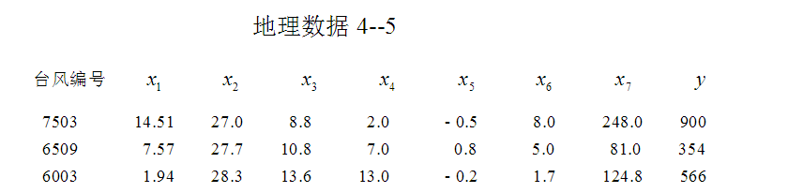

……

有29行数据，即n=29.有7个自变量（j=1,2,3,4,5,6,7)和1(k=8)个因变量。

【计算步骤】

1. 引进F值和剔除F值，用户设定 为2.5

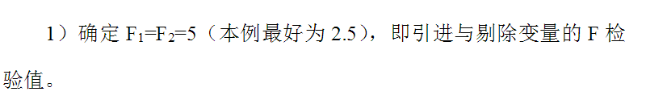

【注】我们看下，要不要在前台界面，让用户输入想要留多少个变量，我们返回给用户所建议的F值。不然用户一般不清楚要输入多少F值。

2、根据数据求出相关矩阵（包括因变量y）

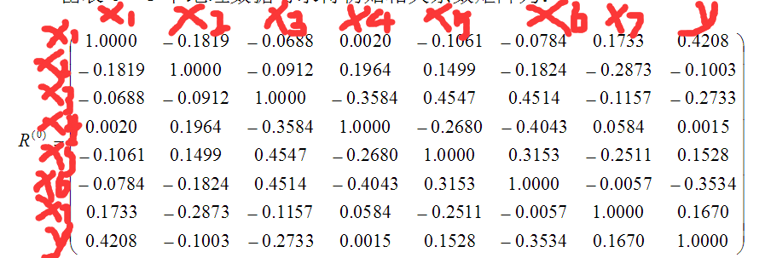

【文字的弄了老消失，我就用这种方式注明了~】

【此处矩阵的偏回归平方和公式】



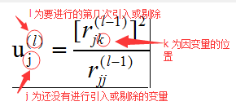

1. 引进第一个变量
2. 在j=1,2,3,4,5,6,7中找到Uj的最大值

=0.4208的平方/1=0.1771

=(-0.1003)的平方/1=0.0101

=（-0.2733）的平方/1=0.0747

=(0.0015)的平方/1=0.0000

=0.1528的平方/1=0.0233

=(-0.3534)的平方/1=0.1249

=0.1670的平方/1=0.0279

最大

（2）进行F引进检验

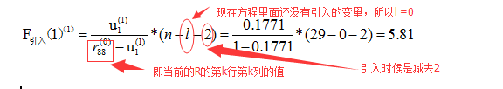

5.81大于2.5，通过引入的检验

（3）通过检验后，对R0以k=1（刚引入的是第一个因子）进行逆紧凑变换得到R1

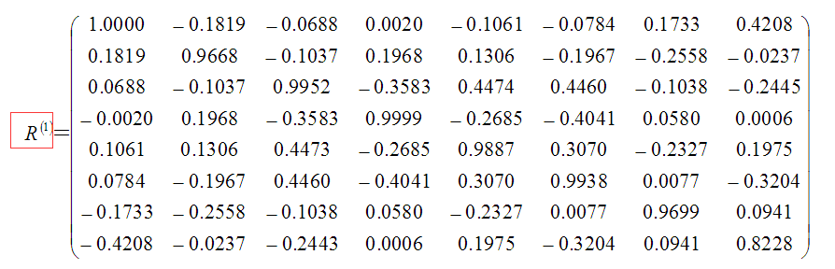

（4）引进一个变量后，要看看是否有要剔除的变量



1. 引进第2个变量

引进变量是求最大的u值。因为前面已经得到j=1,所以还剩2,3,4,5,6,7这些自变量。

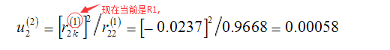

同理可得

 = -0.2445的平方/0.9952=0.0601

=0.0006的平方/0.9999=0.0000

=0.1975的平方/0.9887=0.0395

=-0.3204的平方/0.9938=0.1033

=0.0941的平方/0.9699=0.0091



1. 进行F引入检验

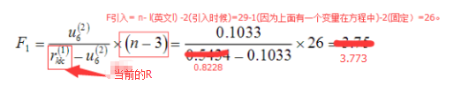

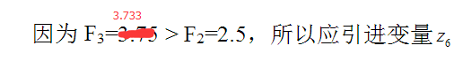

1. 引进一个Z6变量后，要对R1以k=6(刚引入的是第6个因子)进行逆紧凑变换，得到R2

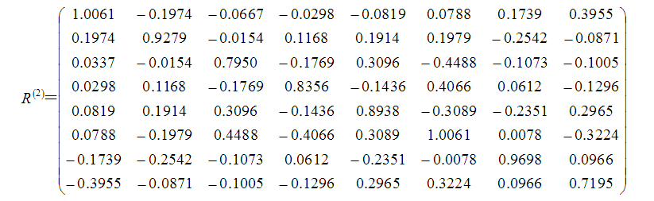

1. 因为引入了一个变量Z6，现在方程中有Z1和Z6，我们看现在Z1是否因为Z6的引入而使得它的显著性降低，因此对Z1进行F剔除值的检验，剔除时候要找min U的值。

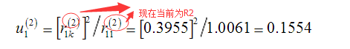

1. 剔除检验

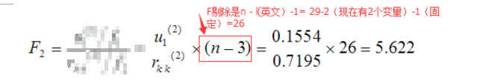

5.622>2.5, 所以不需要剔除。R也不需要进行逆紧凑变换。

1. 选择第三个变量

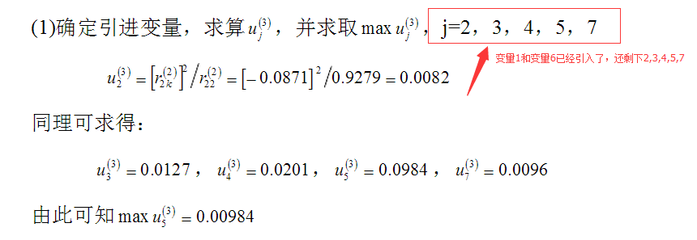

（2)对时候可以引入Z5进行F引入检验：

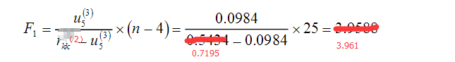



1. 可以引入，则对R2以k=5(刚引进的因子是5）进行逆紧凑变换得到R3

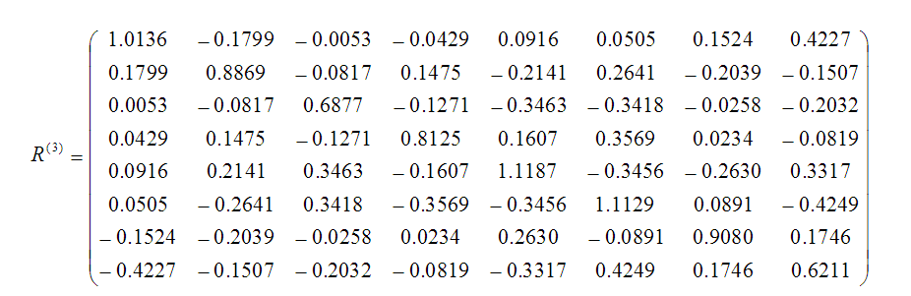

1. 检验引入Z5之后，对Z1，Z6是否造成影响而需要剔除

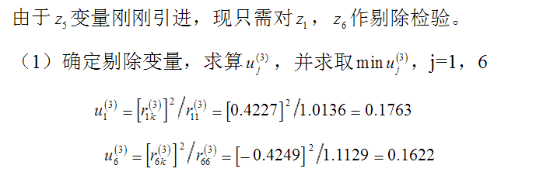



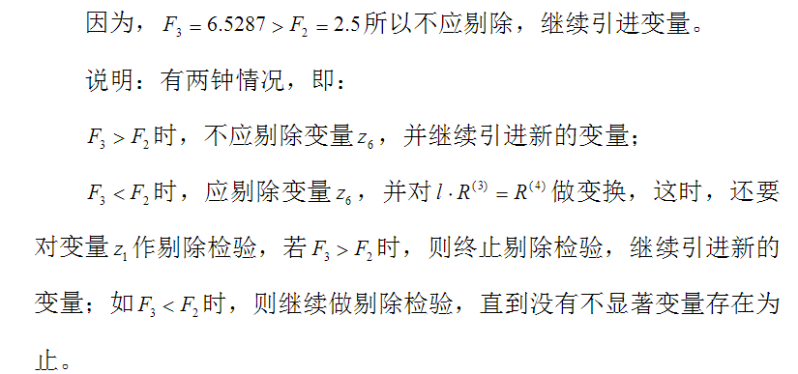

【注】如果Z6被剔除了，则对R3进行逆紧凑变换得到R4，还要对Z1进行剔除检验，还是要求出U1，和F剔除值，此时的R是对于R4的。（也就是每次剔除后，也要变换，u值也是同样的计算方法）

1. 选择第4个变量

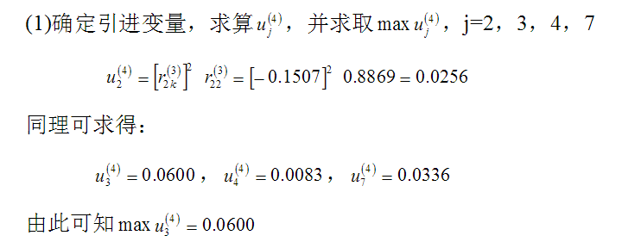

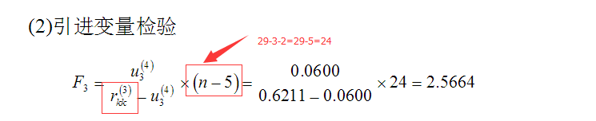



1. 因为引入了Z3，所以对R3以k=3（刚引进的是第3个因子）进行逆矩阵变换得到R4

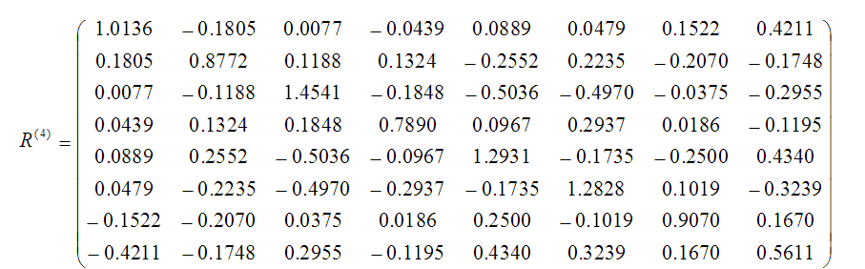

1. 引入变量Z3，看Z1、Z5、Z6显著性是否受到影响，对Z1，Z5，Z6进行F剔除值检验

取U1，U5，U6的最小值







U6最小，所以对Z1先进行剔除值检验



大于2.5，所以不需要剔除Z6

1. 选择第5个变量
2. 计算j=2,4,7的U的最大值

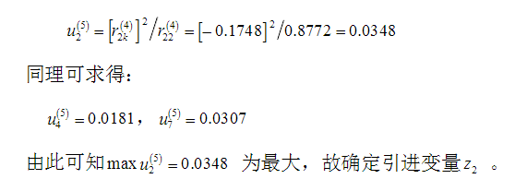

1. 引进变量检验

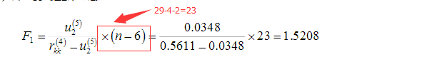

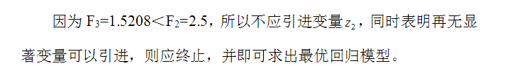

【回归方程确定】

……上面记录了引进什么变量，剔除什么变量，然后，我们根据得到的Ｚ值，你可以代入你之前的多元线性回归的代码中，我们可以得到每一步的回归平方和、R方等信息，如果不想那么做的话，我们可以直接取得最后剩下的变量的回归方程的相关变量，然后把回归方程打印出来。

【总结】

1、得到R0

2、U值计算



其中j为还剩下哪些变量未引入的标示,y为最后一列，如果有7个自变量，则因变量所在的位置就是8，y=8。

1. F引入值计算



L为当前有多少个变量在方程中

1. F剔除值计算



L为当前有多少个变量在方程中

1. 每次引入或者后后都对R进行下一次变换。
2. 每次逆紧凑变换的K值注意：

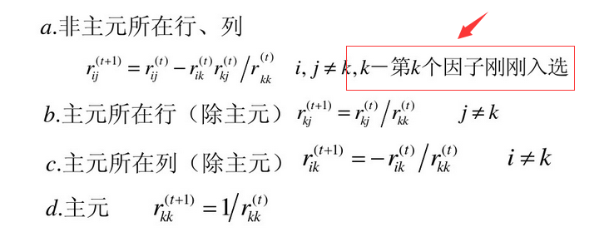

关于每次逆紧凑变换的k 的说明，已经剔除的k等于几，怎么变换

<http://wenku.baidu.com/view/154c34492b160b4e767fcf1d.html?re=view>